INSTITUTO SUPERIOR DE COMUNICAÇÃO E IMAGEM DE MOÇAMBIQUE

**QUALIDADE DE SOFTWARE**

Duilio Khan da Cunha Amaral

Análise de Qualidade

Maputo

2024

# RESUMO

O presente projeto avalia a qualidade do smartphone Samsung Galaxy S23 Ultra, considerando as dimensões de matéria-prima, acabamento, desempenho, usabilidade, funcionalidades, segurança e assistência técnica.

# SUMÁRIO

1. RESUMO 2

2. SUMÁRIO 3

3. INTRODUÇÃO 4

4. O PROJETO 5

4.1 Detalhes do produto ou serviço 5

4.2 Tabela de Análise 5

4.3 Relatório 6

4.4 Evidências 7

4.5 Onde encontrar 8

5. CONCLUSÃO 8

6. REFERÊNCIAS BIBLIOGRÁFICAS 8

# INTRODUÇÃO

O mercado de smartphones é altamente competitivo, com novos modelos sendo lançados constantemente. Em um cenário como este, é importante que os consumidores tenham acesso a informações confiáveis sobre a qualidade dos produtos antes de tomar uma decisão de compra.

Este projeto tem como objetivo analisar a qualidade do smartphone Samsung Galaxy S23 Ultra, um dos modelos mais recentes da marca. A análise será realizada com base em critérios como matéria-prima, acabamento, desempenho, usabilidade, funcionalidades, segurança e assistência técnica.

# O Projecto

## Detalhes do produto ou serviço

|  |  |
| --- | --- |
| **Nome do produto ou serviço:** | **Celular Samsung** |
| **Fabricante:** | **SAMSUNG** |
| **Tempo de uso:** | Novo, Condicionado |
| **Outros detalhes relevantes sobre o produto:** | **Garantia de 3 anos** |

## Tabela de Análise

|  |  |  |
| --- | --- | --- |
| **Característica** | **Sua percepção** | **Referência da evidência [caso tenha]** |
| **Usabilidade:** | Interface One UI 5.1 intuitiva, tela grande. Recursos de acessibilidade presentes. |  |
| **Matéria prima:** | **Corning Gorilla Glass Victus 2 na frente e atrás, estrutura de alumínio. Resistente a arranhões, quedas e água (IP68)** |  |
| **Performance:** | **Fluidez em todas as tarefas, processador Snapdragon 8 Gen 2, 12GB de RAM. Bateria de 5000mAh (autonomia de até 2 dias).** |  |
| **Design:** | **Design elegante e moderno, bordas curvas, módulo de câmera discreto. Cores disponíveis: preto, branco, verde e bordô** | Ex. Imagem 1 |
| **Segurança** | **Sensor de impressão digital ultrassônico sob a tela, reconhecimento facial 3D. Atualizações de segurança regulares.** |  |

## Relatório

Com a tecnologia avançando a cada dia que passa os os celulares hoje em dia são capazes de muita coisa, com um processdor potente podemos usufruir com jogos, trabalhos matinais, aplicacoes entre outros. Com cameras atualizadas este novo modelo vem com 200MP capaz de tirar fotos com uma nitidez incrivel e capaz de gravas videos 4K com uma fluidez de ate 120FPS.

## Imagem 1: Design do Celular

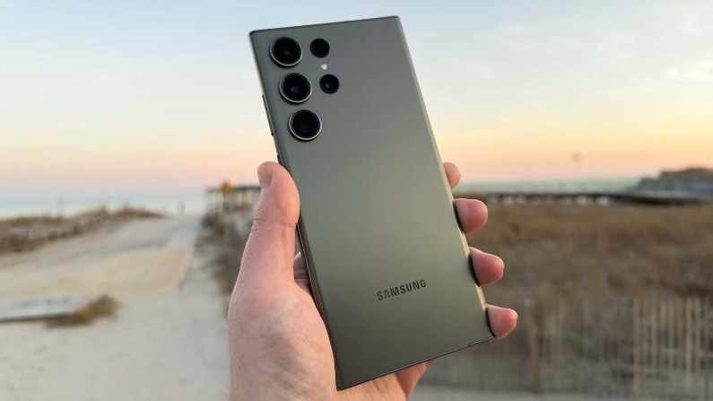

Imagem 2: Foto do S23 Ultra

## Onde encontrar

Este celular pode ser encontrado nas lojas oficiais da Samsung, nos revendedores autorizados

# CONCLUSÃO

**O celular S23 Ultra e um bom celular para as pessoas que desejam tem um “computador” no formato de um smartphone com um design e especificacoes premium**

# REFERÊNCIAS BIBLIOGRÁFICAS

https://www.samsung.com/africa_pt/smartphones/galaxy-s23-ultra/